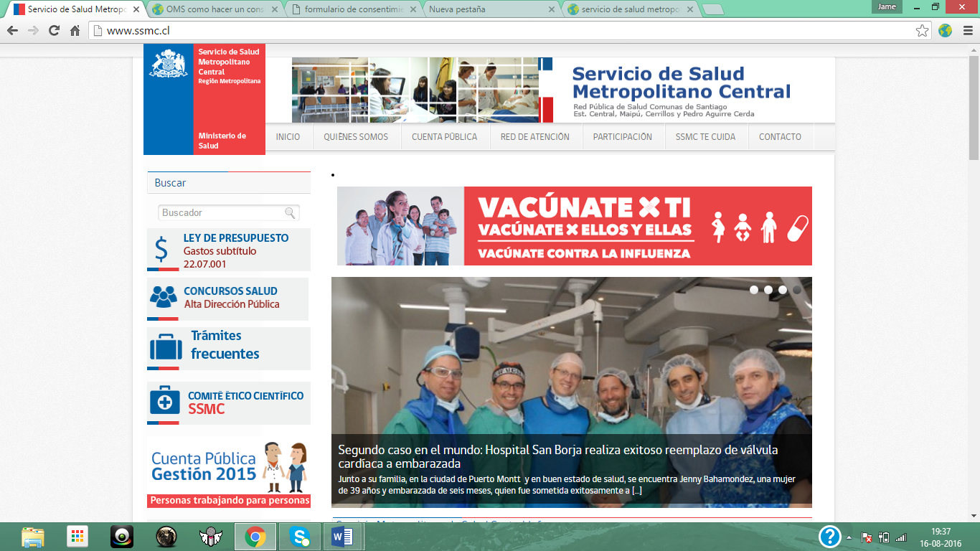

MINSAL

Servicio de Salud Metropolitano Central

Comité Ético Científico (CEC-SSMC)

**Recomendaciones para elaborar un Consentimiento Informado**

Versión aprobada 2019

El consentimiento informado es un proceso que permite a la persona que será invitada a participar de una investigación conocer en qué consistirá su participación, cuales son los objetivos del estudio, sus riesgos y beneficios y resolver todas sus dudas en torno al proyecto. El propósito de este proceso es asegurar que los sujetos participen en la investigación propuesta sólo cuando ésta es compatible con sus valores, intereses y preferencias.

El proceso de consentimiento informado finaliza con la firma de un documento, garantía de que el proceso se realizó y la persona (sujeto de estudio) comprendió.

Se recomienda que el consentimiento informado contenga como mínimo la siguiente información:

* Título coincidente con el título del proyecto.
* Patrocinante y su representante individualizado (nombre, teléfono, correo electrónico, dirección). Si corresponde a un estudio internacional debe señalar los datos tanto del patrocinador extranjero, como del patrocinador nacional.
* Datos del investigador principal (nombre, teléfono, correo electrónico, dirección)
* Información clara de la investigación:
  + Objetivo
  + Justificación
  + Explicación; en qué consistirá la participación del individuo.
  + Extensión de la investigación
  + Si su estudio compara grupos, explique la asignación aleatoria y su justificación.
  + Justificación del tratamiento o intervención
  + Justificación del uso de placebo
  + Costos para los sujetos de estudio
  + Beneficios para los sujetos de estudio y/o para la sociedad
  + Uso potencial de los resultados de la investigación
* Información sobre derechos y garantías de los sujetos de estudio
  + Derecho a decidir voluntariamente a participar
  + Derecho a retirarse del estudio sin perjuicios para él/ella
  + Garantía de protección de la privacidad y confidencialidad de sus datos
  + Garantía de cobertura de gastos y compensaciones por eventuales daños (si aplica)
  + Reembolso por gastos en locomoción, estacionamiento y/o colación (permanencia en el centro por más de tres horas).
* Información del CEC-SSMC para consultas sobre sus derechos.
  + Nombre Presidente: Dr. Emiliano Soto Romo
  + Teléfono del CEC: 225746958 -225743520
  + Dirección: VICTORIA SUBERCASEAUX # 381 4to piso
* Cuatro espacios para nombre y firma (Participante, Persona que toma el consentimiento, investigador principal y Director del Centro o delegado)
* Espacio para la fecha
* Las páginas deben estar numeradas.

**Recomendaciones Generales**

El documento de consentimiento informado debe ser escrito en lenguaje comprensible para cualquier persona con nivel de escolaridad de 8vo básico.

Utilice un lenguaje directo, no condicional. Por ejemplo escriba “le pediremos….” en vez de “nos gustaría pedirle…”.

Si su protocolo incluye conceptos desconocidos, es recomendable agregue un glosario de términos.

Si su protocolo incluye el uso de placebo, es recomendable asegurar a las personas que de ser aleatoriamente asignadas a dicho grupo, podrán acceder al tratamiento o intervención una vez concluido el estudio, si es que muestra resultados positivos.

En el caso de participación de niños entre 8 y menos de 18 años, se debe complementar el consentimiento parental, o del tutor legal, con un documento de **asentimiento informado,** que señala la voluntad de cooperación del niño/a. Este documento debe ser escrito en lenguaje adecuado para la edad y redactado haciendo referencia al participante.

Para más información puede consultar la guía de la Organización Mundial de la Salud (OMS) Comité de Evaluación Ética de la Investigación (CEI)